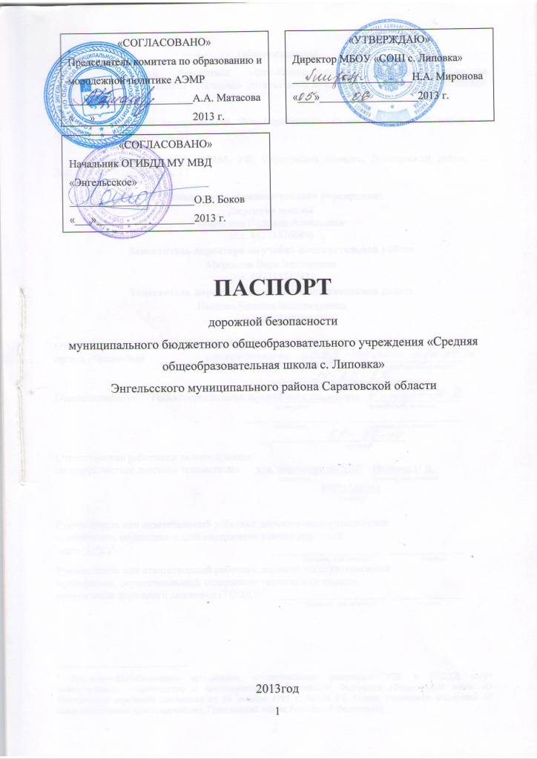

Общие сведения
Муниципальное бюджетное общеобразовательное учреждение «Средняя общеобразовательная школа с.Липовка» Энгельсского муниципального района Саратовской области

Юридический адрес: 413165, РФ, Саратовская область, Энгельсский район, с. Липовка, ул. Школьная, д. 27

Фактический адрес: 413165, РФ, Саратовская область, Энгельсский район, с. Липовка, ул. Школьная, д. 27

Руководители образовательного учреждения:
Директор школы
Миронова Надежда Алексеевна
(с.т. 89271576689)
Заместитель директора по учебно-воспитательной работе
Миронова Вера Викторовна
(с.т. 89271551742)
Заместитель директора по учебно-воспитательной работе
Иванова Наталья Владимировна
(с.т. 89271568068)

Ответственные работники муниципального
органа образования консультатнт КОМП Филиппова Н.Ю.
(должность) (фамилия, имя, отчество)
56-87-14
(телефон)
Ответственные от Госавтоинспекции лейтенант полиции Нидзиев М.В.
(должность) (фамилия, имя, отчество)
_________________ _____________________
(должность) (фамилия, имя, отчество)
_56-87-14
(телефон)
Ответственные работники за мероприятия
по профилактике детского травматизма зам. директора по УВР Иванова Н.В.
(должность) (фамилия, имя, отчество)
89271568068
(телефон)

Руководитель или ответственный работник дорожно-эксплуатационной
организации, осуществляющей содержание улично-дорожной
сети (УДС)∗ _____________________ ______________
(фамилия, имя, отчество) ( телефон)
Руководитель или ответственный работник дорожно-эксплуатационной
организации, осуществляющей содержание технических средств
организации дорожного движения (ТСОДД)* _____________________ _____________
(фамилия, имя, отчество) (телефон)

Количество учащихся - 142
Наличие уголка по БДД - имеется, вестибюль школы 1 этаж
Наличие класса по БДД - нет
Наличие автогородка (площадки) по БДД - нет
Наличие автобуса в образовательном учреждении - имеется два школьных автобуса
Владелец автобусов - МБОУ «СОШ с. Липовка» ЭМР Саратовской области.
Время занятий в образовательном учреждении:
1-ая смена: с 9-00 до 14-40 и группа ГПД для начальной школы с 12-30 до 17-00
внеклассные занятия: с 15-00 до 17-00

Телефоны оперативных служб:
УВД 02; 56-81-82
ЕДДС 56-82-27;56-71-26
ФСБ 04; 73-35-69
ГО и ЧС 95-42-23; 56-71-29

Содержание

- План - схемы образовательного учреждения.
1. Район расположения образовательного учреждения, пути движения транспортных средств и детей (обучающихся, воспитанников).
2. Организация дорожного движения в непосредственной близости от образовательного учреждения с размещением соответствующих технических средств организации дорожного движения, маршруты движения детей и расположение парковочных мест.
3. Маршруты движения организованных групп детей от образовательного учреждения к стадиону, парку или спортивно-оздоровительному комплексу.
4. Пути движения транспортных средств к местам разгрузки/погрузки и рекомендуемые безопасные пути передвижения детей по территории образовательного учреждения.

- Информация об обеспечении безопасности перевозок детей специальным транспортным средством (автобусом).
1. Общие сведения.
2. Маршрут движения автобуса до образовательного учреждения.
3. Безопасное расположение остановки автобуса у образовательного учреждения.

III. Приложения
План-схема пути движения транспортных средств и детей (обучающихся, воспитанников) при проведении дорожных ремонтно-строительных работ вблизи образовательного учреждения

I. План-схемы образовательного учреждения
Ул. Школьная
1. Район расположения образовательного учреждения, пути движения транспортных средств и детей (обучающихся, воспитанников)
ОУ ул. Школьная, 27
Ул. Школьная

Ул. Мира

Ул. Зеленая
Ул. Советская
Ул. Кооперативная
Больница
Ул. Степная
Ул. Молодежная
Ул. Трудовая
Ул. Школьная
Магазин
Магазин Почта
ДК
Детский сад
Мехток
МТФ
Ул. Октябрьская
Ул. Новая
Магазин
- движение обучающихся
- движение автотранспорта
- жилые дома
- объекты социальной сферы

МБОУ «СОШ с.Липовка» расположена в с. Липовка на улице Школьной. Напротив школы находятся жилые дома. Дорога имеет пешеходную разметку. Перед подъездом к школе установлены дорожные знаки «Осторожно, Дети!», ограничение скорости, «Пешеходный переход». Здание школы двухэтажное. На территории школы находится гараж для стоянки автобусов.

Доставка обучающихся школы осуществляется двумя школьными автобусами ПАЗ 32053-70, государственный номер В 315 ТЕ 64 и Р 315 ЕМ 64.

2. Схема организации дорожного движения в непосредственной близости от образовательного учреждения с размещением соответствующих технических средств организации дорожного движения, маршрутов движения детей и расположения
парковочных мест

ОУ
5.19.1
5.19.2

3,24
1.23

Ограждение школы
Движение транспорта
Движение обучающихся
Остановка школьного автобуса

3. Маршруты движения организованных групп детей от образовательного учреждения ДК «Липовский»

СОШ

Больница

ДК

Движение транспорта
Движение обучающихся

4. Пути движения транспортных средств к местам разгрузки/погрузки и рекомендуемые безопасные пути передвижения детей по территории образовательного учреждения

- въезд/выезд грузовых транспортных средств
- движение грузовых транспортных средств по территории ОУ
- место разгрузки/погрузки
- джвижение детей и подростков по территории образовательного учреждения

II. Информация об обеспечении безопасности перевозок детей специальным транспортным средством (автобусом).

- Общие сведения
Автобус № 1
Марка ПАЗ
Модель 32053-70
Государственный регистрационный знак В 315 ТЕ 64
Год выпуска 2008с Количество мест в автобусе 22
Соответствие конструкции требованиям, предъявляемым к школьным автобусам соответствует

Автобус № 2
Марка ПАЗ
Модель 32053-70
Государственный регистрационный знак Р 815 ЕМ 64
Год выпуска 2011 г. Количество мест в автобусе 22
Соответствие конструкции требованиям, предъявляемым к школьным автобусам соответствует

Сведения о водителях автобусов
№ | Ф.И.О. | Дата принятия на работу | Стаж вождения ТС категории D | Дата предстоящего медицинского осмотра | Период проведения стажировки | Сроки повышения квалификации | Допущенные нарушения ПДД
1 | Калашников Вадим Владимирович | 1.09.1984 | 8,5 | 2013 г. | 03-04.09 2004 г. | Ноябрь 2013 г. | -
2 | Зудин Николай Владимирович | 10.05.2011 | 15 | 2013 г. | 13-14.05 2011 г. | Май 2014 г. | -

Организационно-техническое обеспечение

Лица, ответственные, за обеспечение безопасности дорожного движения (ФИО): Швец Владислав Васильевич и Хижий Сергей Иванович, назначены 13.08.2012 г., прошли аттестацию 27.11.2008 г. и 14.04.2011 г. соответственно.

Организация проведения предрейсового медицинского осмотра водителя:
Осуществляет Рудь Ольга Владимировна, старшая медицинская сестра Осиновской участковой больницы
на основании договора № 12/13 от 09.01.2013 г. действительного до 31.12.2013 г.

Организация проведения предрейсового технического осмотра транспортного средства:
осуществляет ____________________________________________________
(Ф.И.О. специалиста)
на основании ____________________________________________________
действительного до _________________.

Дата очередного технического осмотра июль 2013 г.
____________________________
Место стоянки автобуса в нерабочее время гараж МБОУ «СОШ с. Липовка»
Меры, исключающие несанкционированное использование установлена система «Гранит-навигатор 2.07»

Сведения о владельце автобусов

Юридический адрес владельца: 413165, РФ, Саратовская область, Энгельсский район, с. Липовка, ул. Школьная, д. 27
Фактический адрес владельца: 413165, РФ, Саратовская область, Энгельсский район, с. Липовка, ул. Школьная, д. 27
Телефон ответственного лица (8453)770868

2. Маршруты движения автобусов до образовательного учреждения
Маршрут № 1 . с. Липовка (пункт А) – с. Осиновка (пункт Б)

ОУ

Пункт А

Крутой спуск
- маршрут движения автобуса ОУ
- место посадки и высадки детей

Пункт Б

Маршрут № 2. с. Липовка (пункт А) – с. Старицкое (пункт В)
Пункт А

ОУ

Крутой спуск

Пункт Б

Крутой спуск

Мост через р. Грязнуха

Пункт В

- маршрут движения автобуса ОУ
- место посадки и высадки детей

Маршрут № 3 с. Липовка (пункт А) – г. Энгельс (пункт Г)
Пункт А

ОУ

Крутой спуск/подъем
Пункт Б
Крутой поворот
Мост через р. Грязнуха

Пункт В

Дорожная развязка
Мост через р. Саратовка

Пункт Г

- маршрут движения автобуса ОУ
- место посадки и высадки детей

3. Безопасное расположение остановки автобусов
у образовательного учреждения

ОУ

Движение школьного автобуса
Движение детей и подростков к месту посадки/высадки
Место посадки/высадки
детей и подростков



 Дорожно-эксплуатационные организации, осуществляющие содержание УДС и ТСОДД, несут ответственность в соответствии с законодательством Российской Федерации (Федеральный закон «О безопасности дорожного движения» от 10 декабря 1995 г. № 196-ФЗ, Кодекс Российской Федерации об административных правонарушениях, Гражданский кодекс Российской Федерации).

